A INDÚSTRIA CATARINENSE NO PÓS-PANDEMIA: ANÁLISE DO PERÍODO 2023-2024
Lauro Mattei. UFSC. Email: l.mattei@ufsc.br
Bonifácio Packer Testoni. UFSC. Email: bonifaciopacker@gmail.com

Área 5: Economia Industrial, da ciência, tecnologia e Inovação
Resumo
O primeiro caso da Covid-19 em Santa Catarina foi registrado no início do mês de março de 2020, sendo que a doença se espraiou rapidamente por todo estado. Medidas de isolamento social também foram adotadas no estado visando controlar a epidemia, porém causando efeitos diretos sobre a indústria catarinense, assunto que foi analisado criteriosamente pelo NECAT-UFSC ao longo de três anos (2020-2022). No presente estudo analisa-se a evolução da produção industrial catarinense no período pós-pandemia (2023-2024). Após fazer uma breve síntese que mostra a realidade do setor industrial catarinense durante a pandemia, analisa-se a recuperação desse setor nos últimos dois anos. Dentre as principais conclusões destaca-se que ao final de 2024 a indústria catarinense reduziu seu grau de instabilidade e ampliou seu índice de produção comparativamente à indústria nacional.
Palavras-chave: Santa Catarina; Pandemia; Indústria.
Abstract
The first Covid-19 case in Santa Catarina State was registered in the beggining of March 2020. The illness was very quickly spreaded in all state. Social isolation measures was adopted by Santa Catarina State for pandemic control. These measures caused negatives effects above the industrial sector which one were studied by NECAT-UFSC during the three years of pandemic. In this paper we analyse de Santa Catarina industrial sector evaluation after the pandemic period, specially in 2023 and 2024. The paper begin with a breafly synthesis about the reality of industrial sector in Santa Catarina during the pandemic period before to analyse the recover period in the last two years. The main conclusions shows that industrial sector in Santa Catarina has less instability in the end of 2024.
Palavras-Chave: Santa Catarina State; Pandemic; Industrial Sector.

INTRODUÇÃO
O primeiro caso da doença Covid-19 provocado pelo novo coronavírus no Brasil foi registrado ao final de fevereiro de 2020, sendo que as principais medidas para seu controle começaram a ser adotadas ainda no início do mês de março. Destaca-se que, diante do fato de não existir naquele momento uma vacina capaz de controlar tal doença, foi implementada em todo país – seguindo orientações da Organização Mundial de Saúde (OMS) - a política de isolamento social como forma de reduzir o nível de contágio da população.
Em Santa Catarina (SC) o primeiro caso da Covid-19 foi registrado no início do mês de março de 2020. Rapidamente a doença se espraiou por todo estado, atingindo graus elevados de contágio. Com isso, medidas de isolamento social também foram adotadas no estado visando controlar a epidemia. Tais medidas restringiram o funcionamento de um conjunto de atividades econômicas com efeitos diretos sobre mercado de trabalho catarinense.
Ao longo dos três anos da pandemia (2020-2022) o NECAT-UFSC fez um acompanhamento detalhado e sistemático dos impactos da COVID-19 sobre as principais atividades econômicas estaduais (indústria, comércio e serviços), além de análises sequenciais sobre o comportamento do mercado de trabalho em Santa Catarina, enfatizando tanto os setores mais afetados como aqueles que melhor reagiram diante do cenário pandêmico. Tais estudos estão todos referenciados e disponibilizados no blog do núcleo de estudo.
No caso particular da indústria é importante destacar que o cenário da produção industrial, tanto no país quanto no estado, no início de 2020 já era bastante complexo mesmo antes da ocorrência da pandemia provocada pelo novo coronavírus. Contudo, é inegável que a pandemia catalisou um processo de perdas generalizadas em praticamente todos os setores da planta industrial. Esse “efeito pandemia” pode ser visualizado particularmente nas retrações da produção no primeiro semestre primeiros após a confirmação do primeiro caso de Covid-19 no Brasil.
O objetivo geral desse estudo é analisar o processo de recuperação do setor industrial após a decretação, por parte da OMS, do fim da pandemia em março de 2023. Para tanto, será analisada a dinâmica da indústria catarinense nos anos de 2023 e 2024. Desta forma, além da breve introdução, o trabalho está organizado em mais três seções. Na primeira delas apresentamos uma síntese dos principais estudos disponibilizados pelo NECAT compreendendo o período integral de 2020 a 2022 com o intuito de mostrar a realidade da indústria catarinense durante a pandemia. A segunda seção analisa a recuperação do setor industrial após três anos de pandemia, com subseções específicas para os anos de 2023 e 2024. A terceira seção contém as considerações finais do trabalho, enfatizando os principais elementos envolvidos nesse período de recuperação da produção industrial no estado.

I-A INDÚSTRIA CATARINENSE DURANTE A PANDEMIA: 2020-2022

O ano de 2020 registrou o maior impacto da pandemia no setor industrial catarinense, especialmente nos meses iniciais da doença (março a maio). Nesse período ocorreu uma queda expressiva da produção industrial com efeitos diretos em todos os indicadores até o final do ano, embora tenha sido observada uma pequena reação de alguns desses indicadores nos meses finais do referido ano. Tal situação também se apresentou no cenário agregado nacional, bem como na maioria das unidades da federação.
No primeiro semestre de 2020, após os grandes tombos da produção nos meses de março e abril, as taxas subsequentes sequer representavam meras recomposições de bases comparativas, tamanha foi a diferença percentual a cada mensuração mensal. Tais fatores claramente indicavam uma perda generalizada do dinamismo e do próprio ritmo da produção industrial no país, bem como nos principais parques produtivos regionais.
No caso particular de Santa Catarina, notou-se que esse mesmo cenário nacional estava em curso na atividade industrial catarinense, dado o baixo desempenho nos meses subsequentes expressado em baixas taxas de crescimento, sendo que algumas delas praticamente estagnadas. Com isso, desenhou-se o retorno de variações positivas, porém bastante modestas, particularmente em alguns setores essenciais do parque industrial estadual.
Neste caso chamou a atenção o fraco desempenho de setores importantes para a dinâmica econômica estadual, como veículos automotores e metalurgia, que desde os primeiros impactos da pandemia apresentaram sucessivas variações negativas. Da mesma forma, os setores mais expressivos em mão de obra no estado, como vestuário e produtos têxteis, não reagiram adequadamente.
Do ponto de vista setorial, e da mesma forma que na maioria das unidades da federação, os maiores impactos da pandemia ocorreram justamente nos grupos de bens de capital e de bens de consumo duráveis. Isto porque as maiores perdas foram verificadas nos setores de metalurgia; veículos automotores, reboques e carrocerias; produtos minerais não metálicos; e produtos têxteis. Apenas o setor da indústria de alimentos apresentou resultados positivos em praticamente todo o período de maior incidência da pandemia.
Por fim, deve-se registrar que o fraco desempenho registrado durante o primeiro ano da pandemia não pode ser atribuído exclusivamente à pandemia, uma vez que nos meses de janeiro e fevereiro de 2020 a produção industrial catarinense apresentou baixas taxas de crescimento, inclusive sem mostrar qualquer sinal de recuperação em relação aos níveis do ano anterior, que também foram bastante baixos. Já o período entre os meses de março e outubro mostrou dois comportamentos distintos: por um lado, altas taxas negativas nos meses de março (17,7%) e abril (14,2%) e, por outro, um lento processo de recuperação nos períodos seguintes. Com isso, o resultado agregado do primeiro ano da pandemia foi negativo.
O ano de 2021 iniciou com um cenário pouco promissor, uma vez que os resultados negativos do mês de fevereiro revelaram a perda efetiva de dinamismo da indústria catarinense, cenário que já tinha se desenhado nos dois últimos meses do ano anterior. Assim, quando se considerava o desempenho acumulado nos últimos doze meses, verificava-se Santa Catarina fazia parte do grupo de doze unidades da federação que ainda apresentavam resultados agregados negativos. Mesmo assim, foi digna de nota nesse período a reação parcial e positiva de alguns setores, com destaque para máquinas e equipamentos e máquinas e aparelhos elétricos.
O agravamento da pandemia no primeiro trimestre de 2021 e o lento processo de imunização da população potencializaram o caldo de retrações sucessivas que interromperam a tentativa de recuperação ensaiada no segundo semestre do ano anterior. Assim sendo, verificou-se que nos nove primeiros meses de 2021 ocorreram sete variações negativas da produção industrial estadual. Isso significa que naquele período continuaram vigorando os entraves à produção industrial decorrentes da pandemia, mas também da crise econômica vigente no país. O resultado foi uma variação negativa anual da ordem de 6,7%.
Do ponto de vista setorial, observou-se que além de alguns importantes setores (máquinas, metalurgia, aparelhos e materiais elétricos, etc.) o setor de produtos alimentícios passou a ter baixos desempenhos, fato que comprometeu a recuperação econômica agregada, dada a grande participação desse setor no agregado econômico estadual.
Neste período também se deve registrar os efeitos da conjuntura macroeconômica do país fortemente marcada por um processo de expansão da inflação e de elevação do desemprego a níveis bastante elevados, elementos que acabaram afetando os índices de produção industrial. Esse cenário potencializou a continuidade do ciclo de retrações nos meses finais de 2021, tornando o saldo anual negativo da ordem de -8%.
No ano de 2022 observa-se a manutenção de um cenário de estagnação observado em praticamente todos os meses, tanto no âmbito nacional quanto no estado de Santa Catarina. No acumulado anual o saldo para o país foi de -0,7%, enquanto o estado catarinense apresentou uma retração ainda maior, da ordem de -4,3%.
Esses resultados acumulados negativos estão diretamente relacionados à manutenção das taxas de juros em patamares elevados na maior parte do ano; a corrosão do poder de compra da população devido à inflação acelerada; o encarecimento do crédito; e a escalada dos preços de produtores de ramos de atividades estritamente relacionadas à atividade industrial. Nem mesmo as medidas anticíclicas adotadas, como a liberação extraordinária do saldo do FGTS e o aumento dos repasses do Auxílio Brasil fizeram frente aos fatores recessivos, de modo que o desempenho da produção física industrial seguiu de perto o ritmo de crescimento retrativo que marcou a atividade econômica geral do país.
Na comparação com os meses do ano anterior (2021), observa-se nitidamente um cenário negativo, uma vez que em 2022 foram registradas sete variações negativas, implicando em um descompasso relativamente aos níveis de produção industrial auferidos em 2021. Registre-se, inclusive, que 2021 foi um ano atípico diante do novo surto da Covid-19 provocado pela variante Ômicron, obrigando a novos impedimentos da circulação de pessoas por conta da pouca abrangência da cobertura vacinal no primeiro semestre. Por fim, merece destaque o fato de que em nenhum dos meses de 2022 ocorreu comparação positiva em relação aos acumulados de 2021.
Analisando-se a dinâmica pelas categorias de uso, nota-se que as quatro categorias registraram trajetórias modestas, sendo que três delas encerraram o ano no positivo, enquanto uma delas consolidou um saldo retrativo. Por um lado, a categoria de bens de capital manteve-se como a categoria que teve o melhor desempenho ao longo do período de pandemia, enquanto o grupo de bens intermediários apresentou uma leve retração, aproximando-se do nível produtivo apresentado pelas indústrias produtoras de bens de consumo semiduráveis e não duráveis. A categoria de bens de consumo duráveis continuou apresentando a trajetória mais negativa desde janeiro de 2020, ainda que tenha obtido leve expansão no saldo anual.
No caso do setor industrial catarinense notou-se que o índice de produção física com ajuste sazonal ao final de 2022 se localizou em um patamar muito semelhante ao verificado no mês de fevereiro de 2020, período anterior ao início da pandemia. Assim, o encerramento do ano 2022 ficou marcado por duas trajetórias opostas no índice de produção física: um movimento de ascensão com bom ritmo no primeiro semestre seguido por uma trajetória de queda que se prolongou até o fim do ano. No saldo final verifica-se que a variação do índice no ano de 2022 apresentou uma retração de -5,2%, percentual de regressão maior do que aquele verificado no índice nacional no mesmo período.
Em síntese, é possível afirmar que a forte retração do índice de ajuste sazonal catarinense ao longo do ano de 2022 (-5,2%), e que atingiu diversos setores de atividades, guarda relação direta com os determinantes macroeconômicos do país, especialmente as elevadas taxas de juros que inibiram o acesso ao crédito, ao mesmo tempo em que impediram um maior fomento das atividades produtivas, não somente na esfera industrial.
II-A INDÚSTRIA CATARINENSE NO PÓS-PANDEMIA
2.1- A evolução da indústria catarinense no ano de 2023
O ano de 2023 foi marcado por um ambiente macroeconômico ainda restritivo, embora com sinais iniciais de recuperação. A inflação, que pressionou a economia brasileira nos anos anteriores, apresentou desaceleração ao longo do período, permitindo que o Banco Central iniciasse um ciclo de redução da taxa Selic no segundo semestre. No entanto, os impactos do aperto monetário iniciado em 2021 ainda eram sentidos pela indústria, limitando investimentos produtivos e restringindo o crédito ao consumo. Além disso, o cenário externo manteve-se pouco dinâmico, com a economia global em desaceleração e incertezas no comércio internacional.
A evolução do volume físico da indústria catarinense ao longo do período reflete essas oscilações, com variações mensais que acompanharam as mudanças no cenário macroeconômico. O Gráfico 1 ilustra essa trajetória de 2020 a dezembro de 2023. No primeiro semestre de 2023 observou-se uma instabilidade com alternância de resultados mensais positivos e negativos ao longo de todo o período. Com isso, o saldo acabou sendo ligeiramente positivo e com variação de 2,26% em relação ao mês de janeiro de 2020. Tal situação só iria se estabilizar a partir do segundo semestre do referido ano quando a vantagem do índice catarinense em relação ao índice nacional passou a ser mais visível.
Gráfico 1 – Índice de produção física com ajuste sazonal, Brasil e Santa Catarina, 2020-dez/23 (jan/2022 = 100)
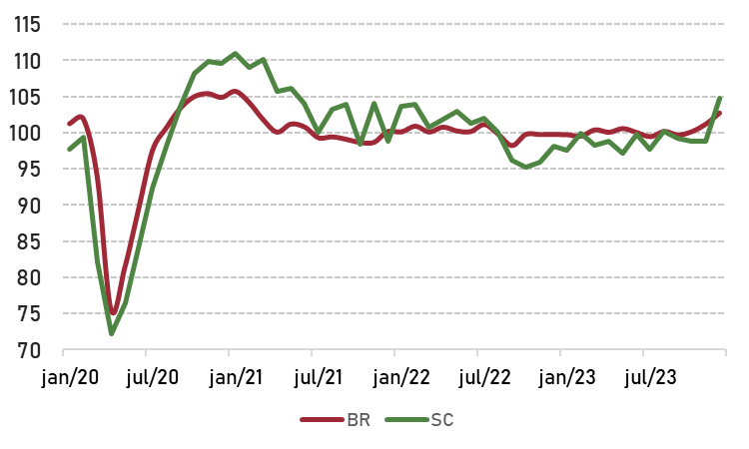
Fonte: IBGE, Pesquisa Industrial Mensal – PF. Elaboração: NECAT/UFSC

No Brasil, a indústria registrou variação positiva de 0,1% no acumulado do ano, refletindo uma trajetória de crescimento lento e oscilante. O setor produtivo enfrentou dificuldades para retomar um ciclo sustentado de expansão, com fortes diferenças setoriais e regionais. Enquanto alguns segmentos industriais apresentaram crescimento modesto, outros permaneceram em trajetória de retração, evidenciando a fragilidade da recuperação industrial no país.
Já o desempenho de Santa Catarina foi mais desfavorável. A produção industrial catarinense registrou retração de -1,1% no ano, consolidando mais um período de perdas para o setor. O estado, que já havia encerrado 2022 com resultados negativos, continuou enfrentando dificuldades estruturais e conjunturais que comprometeram a recuperação. A retração catarinense contrastou com o leve crescimento da indústria nacional, reforçando as especificidades da economia estadual e sua dependência de determinados segmentos industriais.
A Tabela 1 detalha essas variações ao longo do ano, considerando as diferentes bases de comparação utilizadas pelo IBGE para mensurar o desempenho da indústria catarinense em 2023. Ao longo dos meses, a atividade industrial catarinense apresentou um comportamento bastante instável, alternando momentos de crescimento com novas retrações. O primeiro trimestre manteve a tendência negativa observada no final de 2022, enquanto o segundo semestre trouxe oscilações que impediram uma retomada sustentada. A manutenção de juros elevados restringiu a demanda por bens industriais, especialmente aqueles ligados ao crédito, como automóveis e bens de consumo duráveis.

Tabela 1 - Variação da produção física industrial em Santa Catarina e Brasil em 2023

Mês | Mês/Mês anterior |  | Mês/igual mês ano anterior |  | Acumulado no ano |  | Últimos doze meses
Mês | Brasil | Santa Catarina | Brasil | Santa Catarina | Brasil | Santa Catarina | Brasil | Santa Catarina
jan/23 | -0,1 | -0,6 | 0,3 | -4,8 | 0,3 | -4,8 | -0,2 | -4,1
fev/23 | -0,2 | 2,3 | -2,6 | -4,5 | -1,2 | -4,6 | -0,2 | -4,1
mar/23 | 0,9 | -1,6 | 1 | -2,4 | -0,4 | -3,8 | 0 | -3,6
abr/23 | -0,4 | 0,6 | -2,7 | -5,8 | -1 | -4,3 | -0,2 | -3,6
mai/23 | 0,5 | -1,6 | 2 | -3,2 | -0,3 | -4,1 | 0 | -3,7
jun/23 | -0,5 | 2,8 | 0,1 | -0,7 | -0,3 | -3,5 | 0,1 | -3,6
jul/23 | -0,6 | -2,2 | -1,5 | -3,4 | -0,5 | -3,5 | 0 | -3,8
ago/23 | 0,7 | 2,6 | 0,5 | 0,4 | -0,3 | -3 | -0,2 | -3,7
set/23 | -0,5 | -0,9 | 0,7 | 0,9 | -0,2 | -2,6 | 0 | -3,1
out/23 | 0,5 | -0,4 | 1,1 | 4,5 | -0,1 | -1,9 | 0 | -2,4
nov/23 | 1 | 0,1 | 1,4 | 2,7 | 0,1 | -1,4 | 0 | -1,4
dez/23 | 1,5 | 5,9 | 0,9 | 3,8 | 0,1 | -1,1 | 0,1 | -1,1
Fonte: IBGE, Pesquisa Industrial Mensal – PF. Elaboração: NECAT/UFSC

O Gráfico 2 detalha a variação acumulada da produção industrial catarinense em 2023 por segmentos específicos, permitindo visualizar quais atividades industriais impulsionaram a recuperação e quais permaneceram em retração. A maior parte dos segmentos industriais registrou desempenho negativo ao longo de 2023, reforçando a fragilidade da recuperação. Dentre os setores com pior desempenho, destacou-se a indústria moveleira que acumulou uma retração de -16,2% no ano, resultado da demanda interna enfraquecida e do custo elevado do crédito. No entanto, esse setor apresentou melhoria relativa nos últimos meses do ano, sinalizando uma possível mudança de trajetória.

Gráfico 2 – Produção física industrial em Santa Catarina e Brasil por setores de atividades, acumulado no ano (dez/23)
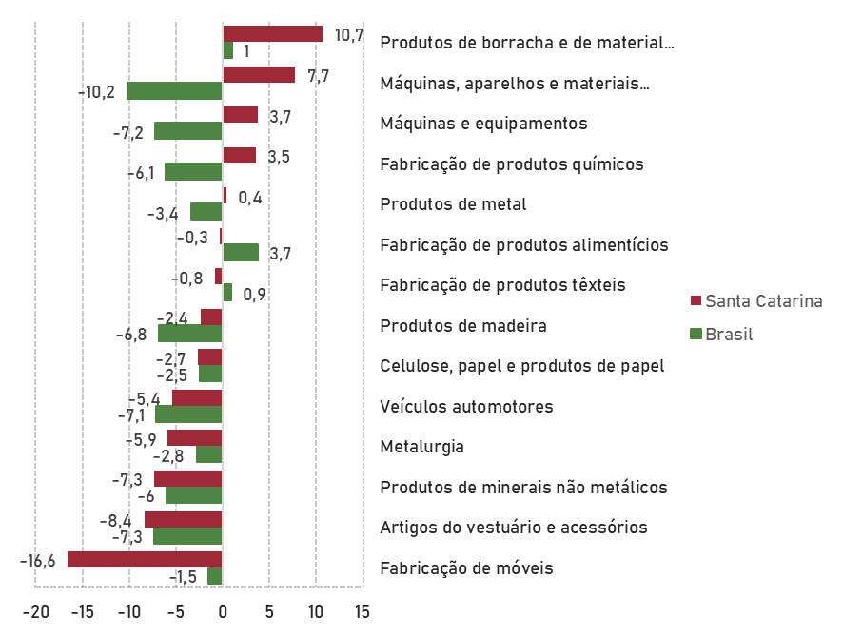Fonte: IBGE, Pesquisa Industrial Mensal – PF. Elaboração: NECAT/UFSC
Já o setor de vestuário e produtos têxteis também manteve um cenário adverso, com queda de -8,4%, refletindo a combinação de encarecimento da produção e concorrência externa. Já a metalurgia, segmento historicamente relevante na estrutura produtiva catarinense, apresentou queda de -5,4%, resultado da menor demanda por bens intermediários e do impacto dos custos industriais elevados. De forma semelhante, o setor de veículos automotores, reboques e carrocerias também permaneceu em retração, fechando o ano abaixo dos níveis registrados em 2022. O fraco desempenho desses setores contribuiu para o saldo negativo da indústria catarinense e reforçou a dificuldade de retomada.
Por outro lado, alguns segmentos conseguiram registrar crescimento em 2023, ainda que de forma desigual. O setor de borracha e material plástico apresentou a maior expansão do ano, com alta de 10,7%, seguido por máquinas e aparelhos elétricos, que avançou 7,7%. Já os produtos químicos cresceram 3,7%, consolidando um desempenho positivo ao longo do período. Apesar dos resultados positivos de alguns setores, tal comportamento não foi suficiente para reverter o desempenho negativo da indústria catarinense como um todo.
Enquanto a indústria brasileira apresentou um leve crescimento de 0,2% no acumulado do ano, Santa Catarina seguiu na contramão e registrou retração de -1,3%, reforçando as dificuldades enfrentadas pelo setor produtivo estadual. A composição industrial do estado, com forte presença de setores dependentes do mercado interno e intensivos em mão de obra, revelou-se um fator de vulnerabilidade em um cenário de crédito restrito e demanda enfraquecida.
Em termos setoriais, a desagregação dos resultados demonstra um predomínio de quedas, com apenas alguns segmentos registrando expansão. Entre os setores que cresceram, a maior parte está ligada à produção de bens intermediários e à indústria química. Já as maiores retrações foram observadas nos segmentos que dependem do crédito e do consumo de bens duráveis, refletindo os efeitos do aperto monetário prolongado.
Em síntese, o saldo final da indústria catarinense no ano de 2023 foi de retração, com oscilações constantes e uma recuperação concentrada apenas em poucos segmentos. O resultado reflete a combinação de desafios estruturais e conjunturais que limitaram a retomada da produção industrial no estado. Assim, mesmo com uma conjuntura macroeconômica menos adversa na segunda metade do ano, não ocorreu uma recuperação sustentada da atividade industrial catarinense, uma vez que seu desempenho ficou abaixo da média nacional que, apesar de modesta, registrou crescimento.
2.2-A dinâmica da indústria catarinense em 2024
O ano de 2024 representou um período de crescimento sólido para a indústria catarinense, consolidando a recuperação iniciada após anos de instabilidade. A produção industrial estadual avançou 7,7% no acumulado do ano, superando o desempenho da indústria nacional, que cresceu 3,1% no mesmo período. Esse resultado foi impulsionado por uma expansão expressiva em setores estratégicos, como máquinas e equipamentos e máquinas elétricas, enquanto segmentos voltados ao consumo interno ainda enfrentaram dificuldades.
O desempenho positivo da indústria catarinense em 2024 também foi favorecido pelo resultado fraco do ano anterior, tanto pela baixa base de comparação quanto pelo crescimento latente em segmentos que vinham operando abaixo da capacidade. Em 2023, a retração da produção estadual (-1,1%) refletiu a combinação de crédito caro e demanda reprimida. Esse cenário começou a ser revertido ao longo de 2024 ao possibilitar um avanço mais acelerado da produção industrial.
O Gráfico 3 apresenta o índice de produção física com ajuste sazonal entre os meses de janeiro e dezembro de 2024, comparando o desempenho de Santa Catarina com a média nacional. O crescimento da atividade industrial catarinense foi concentrado no primeiro semestre e apresentou sinais de desaceleração no fechamento do ano. O desempenho acumulado no primeiro trimestre foi de +3,8%, indicando uma retomada consistente da produção.
Gráfico 3 – Índice de produção física com ajuste sazonal, Brasil e Santa Catarina, jan/24-dez/24 (jan/2022 = 100)
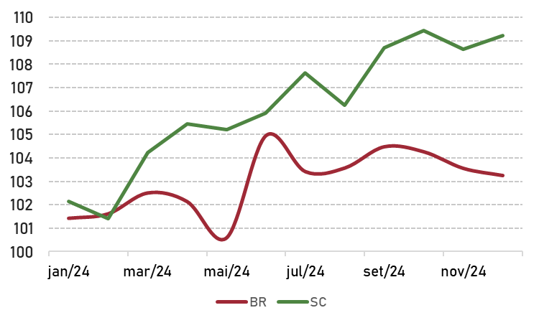
Fonte: IBGE, Pesquisa Industrial Mensal – PF. Elaboração: NECAT/UFSC
Já nos últimos meses de 2024, o ritmo de crescimento diminuiu, com variação interanual de +12,5% em outubro, +7,7% em novembro e +7,2% em dezembro. No comparativo mensal, dezembro registrou alta de 0,5% em relação a novembro, interrompendo a queda do mês anterior, mas evidenciando uma moderação no ritmo de recuperação.
A Tabela 2 detalha a variação da produção física industrial em Santa Catarina e no Brasil ao longo de 2024, considerando diferentes períodos analisados. Na comparação de dezembro com o mês imediatamente anterior, observou-se uma retração de -0,3%, sucedendo as quedas de -0,7% em novembro e -0,2% em outubro, consolidando uma tendência de desaceleração no último trimestre do ano. Esse desempenho reforça a trajetória instável da indústria em 2024, marcada por oscilações mensais entre avanços pontuais e quedas que configuram um cenário de dificuldades do setor para manter um crescimento sustentado.
Tabela 2 - Variação da produção física industrial em Santa Catarina e Brasil em 2024
Mês | Mês/Mês anterior |  | Mês/igual mês ano anterior |  | Acumulado no ano |  | Últimos doze meses
Mês | Brasil | Santa Catarina | Brasil | Santa Catarina | Brasil | Santa Catarina | Brasil | Santa Catarina
jan/24 | -1,3 | -2,5 | 3,7 | 7,8 | 3,7 | 7,8 | 0,4 | -0,1
fev/24 | 0,2 | -0,7 | 5,6 | 6,6 | 4,7 | 7,2 | 1 | 0,8
mar/24 | 0,9 | 2,8 | -2,9 | -2,2 | 2 | 3,8 | 0,7 | 0,8
abr/24 | -0,4 | 1,2 | 8,4 | 17,4 | 3,5 | 7,1 | 1,5 | 2,6
mai/24 | -1,5 | -0,2 | -1,2 | 7,1 | 2,5 | 7,1 | 1,2 | 3,5
jun/24 | 4,3 | 0,7 | 3,2 | 3 | 2,6 | 6,4 | 1,5 | 3,8
jul/24 | -1,5 | 1,6 | 6,1 | 13,7 | 3,2 | 7,4 | 2,2 | 5,3
ago/24 | 0,2 | -1,3 | 2,3 | 4,5 | 3,1 | 7 | 2,4 | 5,7
set/24 | 0,9 | 2,3 | 3,4 | 7,7 | 3,1 | 7,1 | 2,6 | 6,3
out/24 | -0,2 | 0,7 | 5,9 | 12,5 | 3,4 | 7,7 | 3 | 7
nov/24 | -0,7 | -0,7 | 1,7 | 7,7 | 3,2 | 7,7 | 3 | 7,4
dez/24 | -0,3 | 0,5 | 1,6 | 7,2 | 3,1 | 7,7 | 3,1 | 7,7
Fonte: IBGE, Pesquisa Industrial Mensal – PF. Elaboração: NECAT/UFSC

No acumulado de janeiro a dezembro, a produção industrial registrou alta de 3,1%, um avanço significativo, mas ainda condicionado por fatores como restrições ao crédito, incertezas fiscais e a fragilidade da demanda interna e externa.
Na comparação com o mesmo mês do ano anterior, a produção industrial nacional cresceu 1,6% em dezembro, mantendo a tendência de desaceleração observada nos últimos meses, após os 5,9% de outubro e os 1,7% de novembro. Esse crescimento interanual reflete, em parte, uma base de comparação enfraquecida em 2023, além do bom desempenho de setores como bens de capital (+13,7%) e bens de consumo duráveis (+9,8%). No acumulado de 2024, a indústria registrou alta de 3,1%, consolidando um ritmo moderado de recuperação, mas ainda limitado por restrições ao crédito e demanda doméstica enfraquecida. Por fim, no acumulado dos últimos 12 meses, a produção cresceu 3,1%, sinalizando uma recuperação ainda gradual e sujeita às incertezas fiscais e ao impacto da política monetária restritiva sobre os investimentos industriais.
A análise setorial mostra que o crescimento industrial em 2024 foi impulsionado, principalmente, por setores ligados aos bens intermediários e aos bens de capital, segmentos beneficiados pela recuperação da indústria nacional e pelo consequente fortalecimento da demanda interna. O destaque ficou por conta do setor de máquinas e equipamentos (+17,1%), seguido por máquinas, aparelhos e materiais elétricos (+16,9%), ambos impulsionados pelo aumento dos investimentos produtivos e da demanda por infraestrutura. A indústria de vestuário e acessórios, que havia acumulado quedas expressivas em 2023, registrou uma alta de +10,3% ao longo do ano, sinalizando um processo de recuperação parcial.
O gráfico 4 apresenta a variação acumulada da produção física industrial por setores de atividades, comparando Santa Catarina com a média nacional no encerramento do ano.
Apesar do saldo positivo no acumulado do ano, nem todos os segmentos acompanharam essa recuperação. A fabricação de móveis, que já havia registrado perdas significativas em 2023, voltou a apresentar desempenho negativo, com queda de -6,2% no acumulado no ano. Esse resultado reflete a fragilidade do setor diante do custo do crédito e da demanda interna ainda instável, elementos que dificultaram a recuperação da atividade moveleira.
A comparação entre 2023 e 2024 evidencia uma inversão na trajetória da indústria catarinense, com crescimento consolidado após um período de retração. O avanço de 7,7% em 2024 contrastou com a queda de -1,3% registrada em 2023, indicando um retorno à expansão. No entanto, a recuperação ocorreu de forma seletiva, concentrada em segmentos ligados à produção de bens intermediários e ao investimento produtivo, enquanto setores ligados ao consumo, principalmente móveis, tiveram retração.

Gráfico 4 – Produção física industrial em Santa Catarina e Brasil por setores de atividades, acumulado no ano (dez/24)
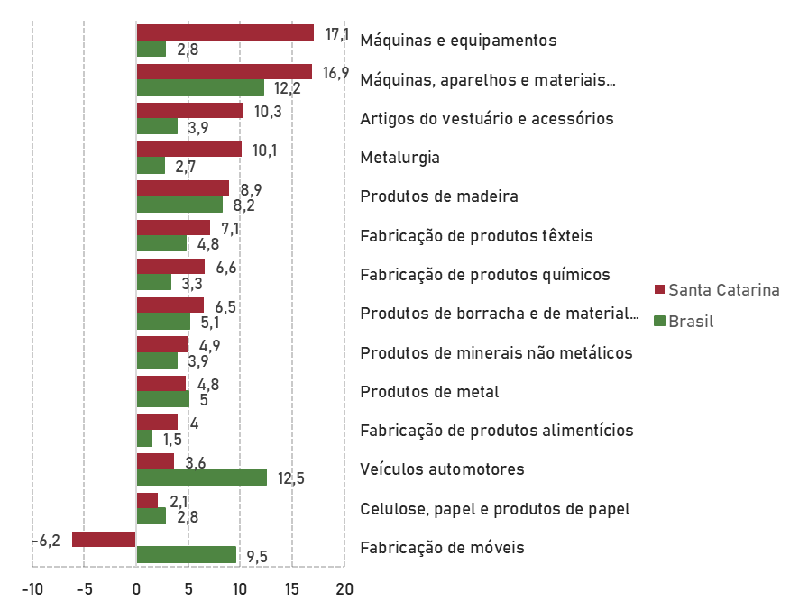Fonte: IBGE, Pesquisa Industrial Mensal – PF. Elaboração: NECAT/UFSC

A análise agregada do ano aponta que, apesar da retomada da produção, os desafios estruturais persistem. Os altos custos financeiros, a dependência cambial e a demanda externa moderada continuaram limitando a capacidade da indústria estadual de sustentar um crescimento mais acelerado ao longo do período. A desaceleração do crescimento interanual nos últimos meses do ano reflete essas restrições, indicando que, apesar da recuperação, o setor industrial catarinense segue operando em um ambiente de incertezas conhecidas. Dessa maneira, pode-se dizer que 2024 se consolidou como um ano de recuperação para a indústria catarinense, com certo crescimento acumulado e protagonismo de alguns segmentos estratégicos.
III- CONSIDERAÇÕES FINAIS
Os efeitos da política macroeconômica se mantiveram ao longo de todo o período considerado (2023-2024), especialmente o crédito com juros elevados e demais restrições derivadas. Isso fez com que o setor industrial catarinense, no início de 2023, ainda se encontrasse em um patamar inferior ao registrado antes do início da pandemia. Mesmo que o índice de produção industrial de Santa Catarina fosse superior ao patamar nacional, ainda assim se encontrava abaixo do período pré-pandemia (fevereiro de 2020).
Esse cenário melhorou ainda no segundo semestre de 2023, fazendo com que o índice da indústria catarinense se situasse acima do índice da indústria nacional. Parte desse resultado se deve à recuperação setorial e ao bom desempenho de importantes setores industriais do estado, como a indústria de plástico, de máquinas e equipamentos e materiais de plástico.
Isso fez com o setor industrial catarinense fechasse o ano de 2023 com tendência expansiva, porém com patamares relativamente baixos. Em grande medida, esse comportamento está atrelado ao custo elevado do crédito, ao endividamento das famílias que afeta a demanda, além da redução da demanda externa.
O primeiro semestre de 2024 foi bastante positivo para a indústria catarinense, uma vez que apresentou um desempenho superior ao agregado da indústria nacional. Em parte isso ocorreu em função das melhorias no ambiente macroeconômico do país, particularmente do ciclo de reduções das taxas de juros, ainda que por um período muito breve. Além disso, dado seu peso no contexto da indústria nacional, ainda eram incertos os impactos da catástrofe climática que ocorreu no estado do Rio Grande do Sul nos meses de abril e maio.
De toda forma, deve-se registrar que no primeiro semestre de 2024 a indústria catarinense cresceu 10% em relação ao mesmo período do ano anterior, sendo que esse bom desempenho esteve diretamente vinculado ao papel expressivo de quatro setores: indústria de materiais elétricos, indústrias de plásticos, indústria de máquinas e equipamentos e indústria alimentar.
No segundo semestre de 2024 houve continuidade da expansão das atividades industriais no estado. Com isso, ao final do ano foi registrado um crescimento acumulado de 7%, fato que reforçou a resiliência do setor. Em grande medida, esse resultado adveio do bom desempenho do setor de bens de capital e do setor de bens de consumo durável.
Em síntese, pode-se afirmar que os dois anos posteriores ao final da pandemia revelaram uma indústria catarinense um pouco mais consistente e com menor instabilidade. Mesmo assim, há de se apontar que setores importantes, como são os casos da indústria de móveis e de produtos têxteis, ainda se encontram estagnados e enfrentando enormes desafios para retomar seus papeis históricos.
Referências Bibliográficas
MATTEI, L.; ELIAS, L.; ROSA, M. Resultado acumulado da indústria catarinense nos sete primeiros meses de 2020 continua negativo. Artigo publicado no blog do NECAT em 30.09.2020 (www.necat.ufsc.br/blog).
ROSA, M; MATTEI, L. Caiu o ritmo de recuperação da indústria catarinense no mês de agosto e acumulado do ano é negativo. Artigo publicado no blog do NECAT em 19.10.2020 (www.necat.ufsc.br/blog).
ROSA, M; MATTEI, L. Produção industrial de Santa Catarina cresceu em outubro, mas produção acumulada do ano ainda é negativa. Artigo publicado no blog do NECAT em 18.12.2020 (www.necat.ufsc.br/blog).
MATTEI, L.; ROSA, M. Produção industrial de Santa Catarina continua negativa no acumulado dos últimos 12 meses. Artigo publicado no blog do NECAT em 23.04.2021 (www.necat.ufsc.br/blog).
ROSA, M. Indústria catarinense registra a sétima retração do ano, índice nacional está abaixo do pré-pandemia. Artigo publicado no blog do NECAT em 18.11.2021 (www.necat.ufsc.br/blog).

